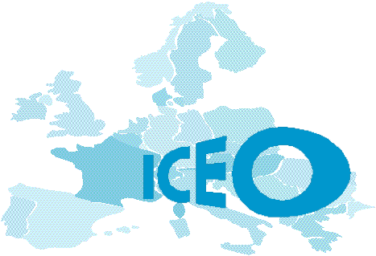
Iceo Kampanja Za Fleksibilnu Trilinguizam
U Evropi
----------------------

POTPIŠITE NAŠU PETICIJU
Name, Ime:

Profesija

(Razvijte se u nekoliko redova)

Grad / Zemlja
Email:
(Neće se emitovati)

I C E O
Institut de Coopération avec l’Europe centrale et Orientale
Site : www.association-iceo.fr - Courriel : info-iceo@association-iceo.fr
Adresse postale : BP 6063 – Malbosc - F-34086 MONTPELLIER Cedex 4 (France)
Tél : 33.467.928.533 et 33.606.678.162

